Semaine des mathématiques Académie de Créteil
17 au 22 mars 2014
Les mathématiques au carrefour des cultures Multiplication par jalousie
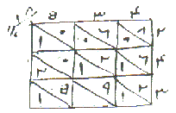
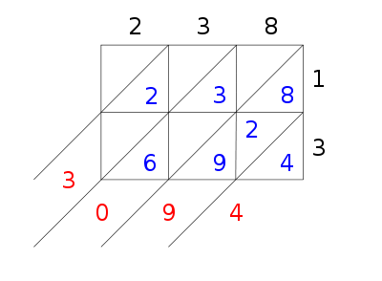

La multiplication par jalousies est une technique de multiplication qui se pratiquait au Moyen Âge en Chine, en Inde, dans les pays Arabes aussi bien qu'en Occident.
Le nom de « multiplication par jalousies » provient du fait que la structure des diagonales évoque le dispositif de lamelles équipant certaines fenêtres appelées « jalousies ».
Essaie de comprendre comment cette technique fonctionne à l’aide de l’exemple ci-dessus (238 X 13 = 3094), puis à ton tour utilise cette façon de faire pour les opérations suivantes :
